PSRAM Controller

WorkBook

TITLE | PSRAM Controller WorkBook
Date | 2006.12
Author | Duck~

- Specification
  - Asynchronous/Synchronous PSRAM support
  - AXI Interface.(not support out of order) or APB Interface (Ready Type APB bus)
  - Register for Setting. located in APB interface
  - PSRAM interface support Max 32bit => 16bit로 변경
  - PSRAM Deep-Power mode Support
(Power-Up Sequence Support)
  - Page Mode Support
(Page size Selectable & Max burst Size support)
  - 16bit x 1 or 16bit x 2 PSRAM device support. => 수정 (only 16bit 1EA PSRAM available)
(max.16bit device 2EA parallel access) (also 1device)

- PSRAM
Pseudo SRAM으로 1개의 tr을 사용하여 1bit를 저장한다. DRAM과 같은 refresh동작이 필요하다.
Asynchronous PSRAM
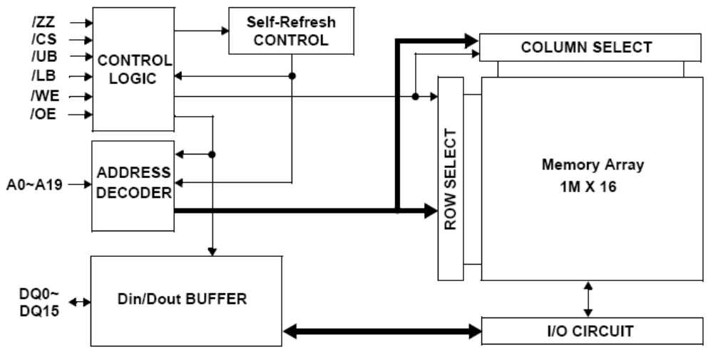
내부 구조는 위와 같이 되어 있다 refresh는 self-refresh를 control하는 놈이 자동으로 해준다.
Synchronous PSRAM

Asynchronous 모드 기본 지원(mode change로 sync 모드로 동작), ADV(address valid)와 WAIT, CLK가 추가됨
동작은 SDRAM과 유사하다. 단, 내부에서 자동으로 Refresh를 하고 이에 대한 상태를 WAIT 신호로 알린다.
Burst mode로 동작이 가능하다. (100-80mhz) latency 2 or 3지원
이러한 타입의 PSRAM을 사용하면 더 빠른 access가 가능하다.
(asynchronous보다 절반 정도의 access time이 걸린다.)

- PSRAM Pin Description
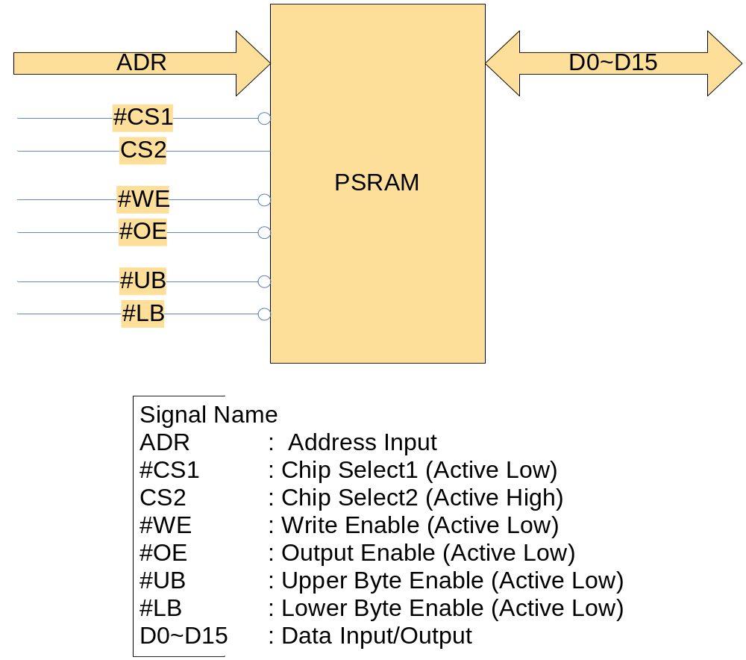
ADR : Address 입력에 의해 메모리 array의 cell이 선택되어진다.
Data Input/Output 8~15 : Upper Byte Data Input/Output 신호로 #UB신호가 enable 되었을 때 유효하다.
Data Input/Output 0~7 : Lower Byte Data Input/Output 신호로 #LB신호가 enable 되었을 때 유효하다.
#CS1 : Low가 되면 메모리 내부의 state machine 및 address decoder등이 동작하게 된다.
CS2 : 이 핀이 Low가 되면 Deep Power-Down mode로 된다. 이 모드가 되면 가장 적은 파워가 소모된다.
#OE: Data Pin의 In-out tri-state control
#WE: Write 동작을 실행
#UB: Upper Byte Enable read나 write동작에서 상위 byte만 선택
#LB: Lower Byte Enable read나 write동작에서 하위 byte만 선택

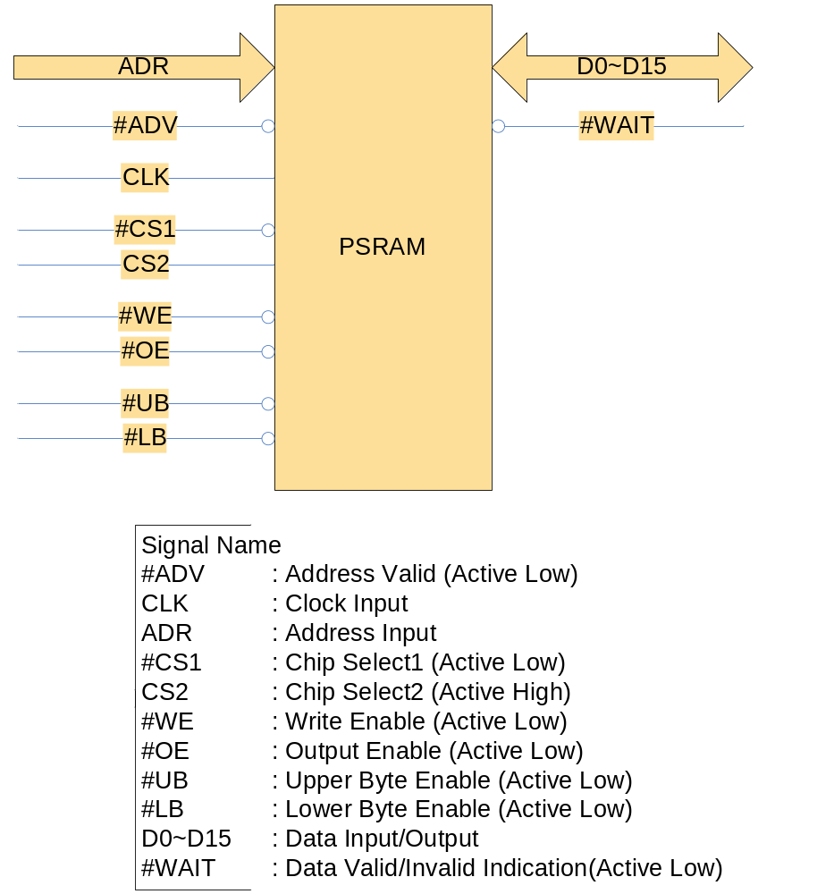
위의 그림은 또 다른 형태의 PSRAM을 나타내고 있다. 다른 점은 clock이 들어간다는 점이다. (이 clock에 의해 burst모드로 동작하게 되어있다.)
이 #ADV 신호가 low일 때 처음 클럭의 rising edge에서 address가 latch된다.
WAIT신호는 burst 동작에서 data와 refresh동작을 arbitration을 알리는 신호이다.
이 경우 async와 sync모드 양쪽 동작이 가능하다.
Async 모드의 read/write로 동작시킬 경우는 CLK는 low가 되어야 한다.

- Operation Mode Truth Table
Asynchronous PSRAM
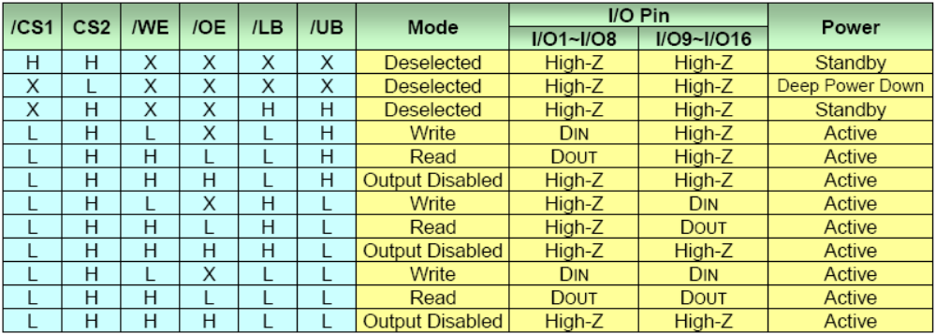
몇몇 device에서는 1byte read mode 지원하지 않음

- Timing

POWER-UP TIMING
전원 인가 후 다음과 같은 Power Up time이 필요하다.
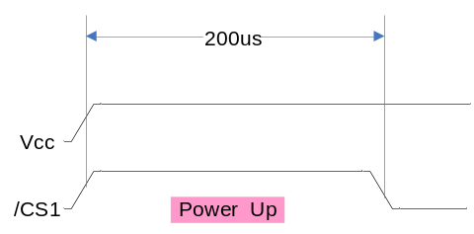
Samsung Spec에는 CS2를 최소 200us동안 Low로 하는 방법도 나와 있다.
150us~200us정도로 위와 같은 initialize 동작을 해줘야 한다. Deep Power Down mode에서 빠져 나올 경우에도 같은 sequence를 거쳐야 한다.

tRC : 일정 time 이상 tRC보다 짧은 cycle을 내보내면 안된다.
tWP : 마찬가지임

READ TIMING
/CS1과 /OE가 low, CS2와 /WE가 high, /UB와 /LB가 low일 경우
아래와 같은 timing으로 읽히게 된다.
주의할 점은 tRC time을 spec대로 주어야 내부 cell data가 valid하게 유지된다는 점이다.
그렇지 않으면 CS1을 주기적으로 high로 만들어야 되리라 생각된다.
Address를 주고 tAA time후에 읽으면 된다.

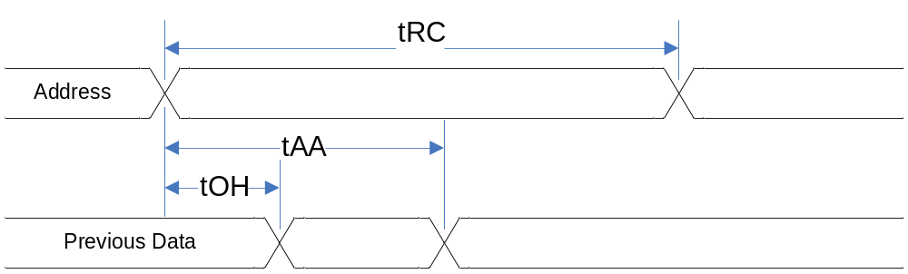
Page Read
연속된 address를 Page전환을 하여 burst로 읽을 수 있다.
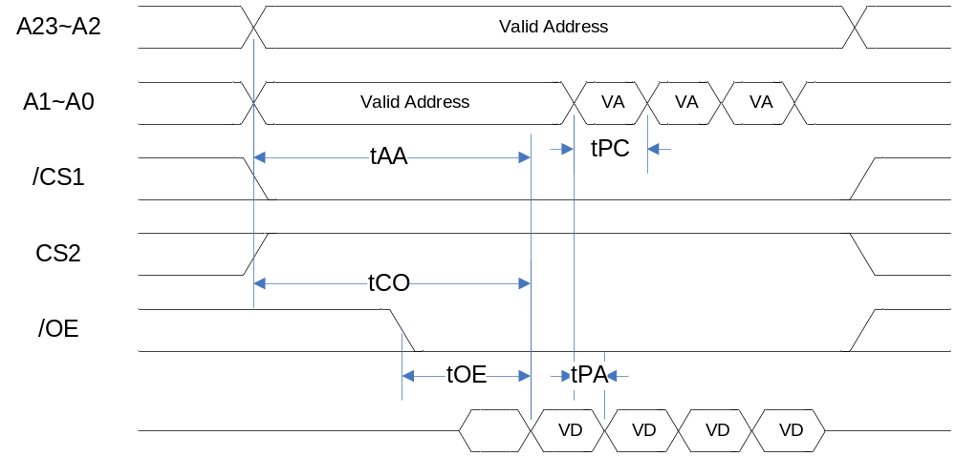
연속된 address를 읽을 때 Page Read로 하여 burst로 읽을 수 있다. Page 개수는 device에 따라 다르다.
Page burst read를 지원하기 위해서 page 개수를 가변할 수 있게 세팅할 수 있는 레지스터가 필요하다.

WRITE TIMING
write하는 방법은 WE를 control하는 방법, /CS1을 control하는 방법, CS2를 control하는 방법
/UB,/LB를 control하는 방법이 있다.
WE를 control하는 방법
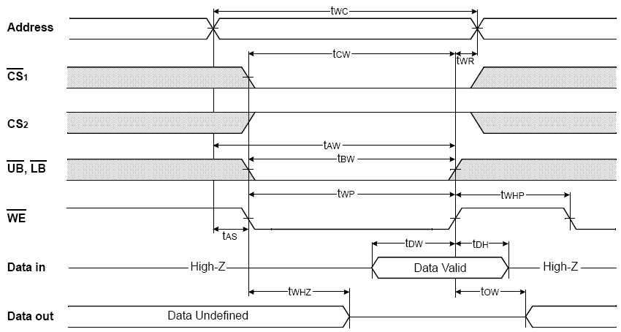
tWC, tAS tWP, tWR, tDW, tDH를 세팅해야 한다.

/CS1을 control하는 방법
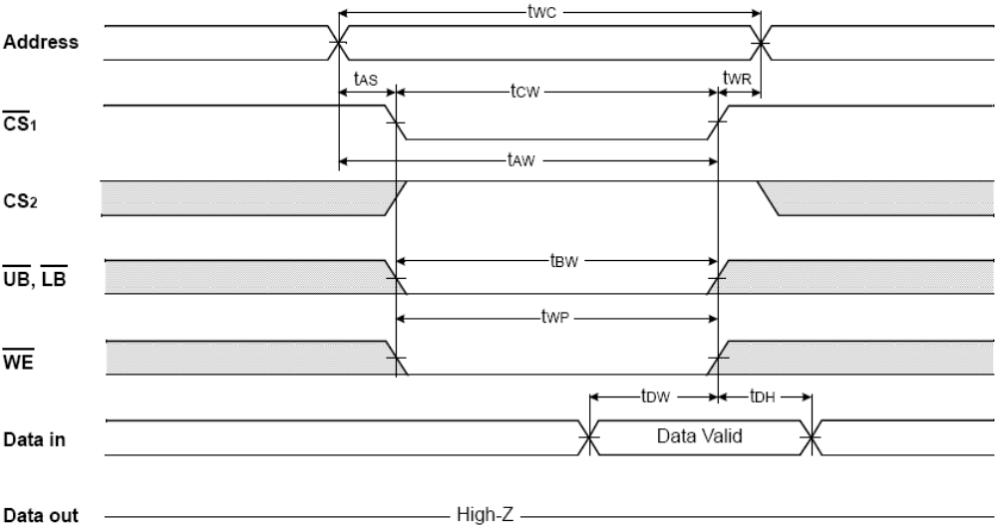
마찬가지로 tWC, tAS, tWP, tWR, tDW, tDH를 세팅한다. 이 경우는 data출력이 안 나온다는 점을 주목해볼 필요가 있다.

CS2를 control하는 방법
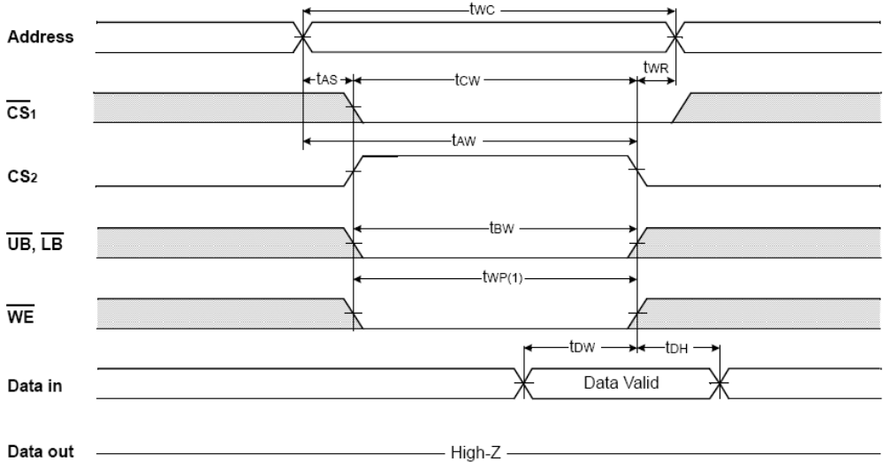
Samsung PSRAM의 datasheet에는 있는데 다른 device의 경우 CS가 low인 경우 control하는 방법이 나와있는데 다른 제조사의 device의 경우에는 이러한 상황에서 Deep PowerDown모드로 들어가게 되어있다. 호환성을 위해 사용하지 말아야 할 방법이다.
/UB,/LB를 control하는 방법
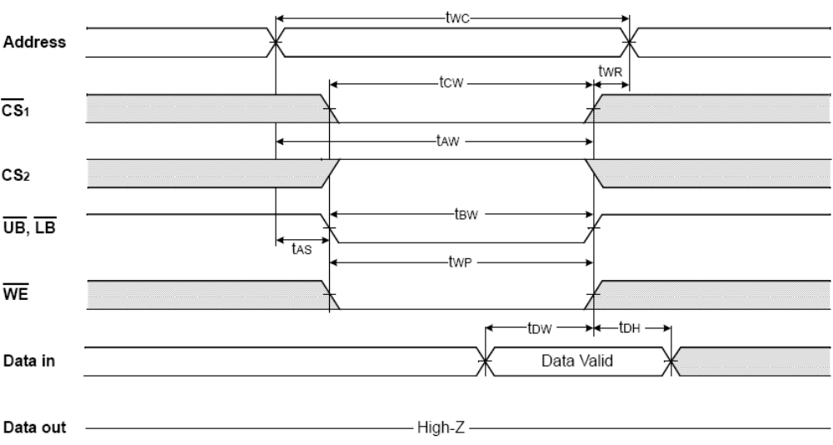
위와 같은 경우 tAS, tWC, tBW, tDW, tDH, tWR을 세팅해야 한다.

SRAM과의 차이점은 /CS1을 무작정 low로 내려놓고 사용할 수 없다는 점이다. 일정한 주기로 CS를 토글하던가 Valid한 address time을 지켜야 내부에서 refresh동작이 되게 되어있다. 그렇지 않으면 저장된 데이터가 사라질 위험이 있다. 따라서 CS1을 control에 이용한다.
내부 refresh를 위해 피해야 할 timing
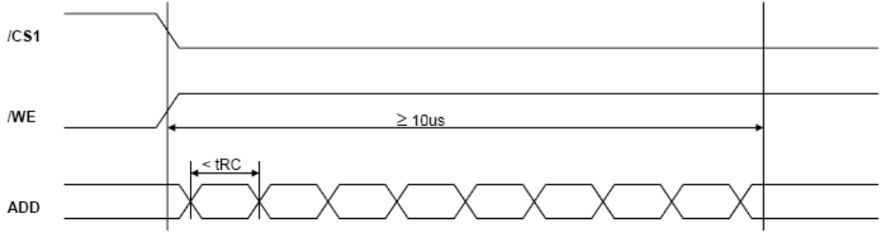
최대 10us라는 값을 device에 따라 다르다.

위와 같은 상황을 피하는 방법
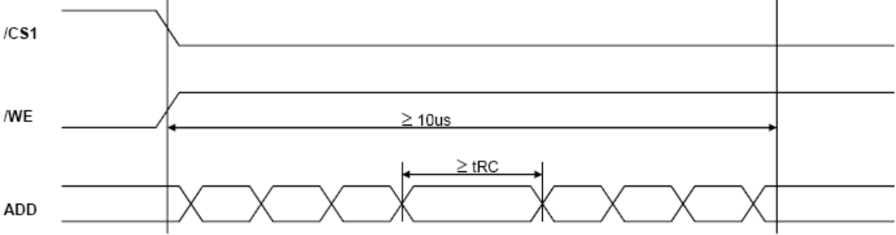
/CS1이 10us이상 Low인 경우 1cycle 이상 Address는 tRC 이상 유지될 것
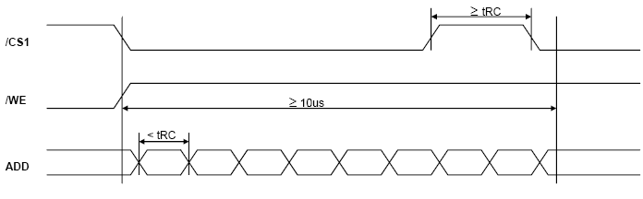
/CS1을 tRC만큼 high로 유지 시키는 방법

VAR(variable address mode register) update
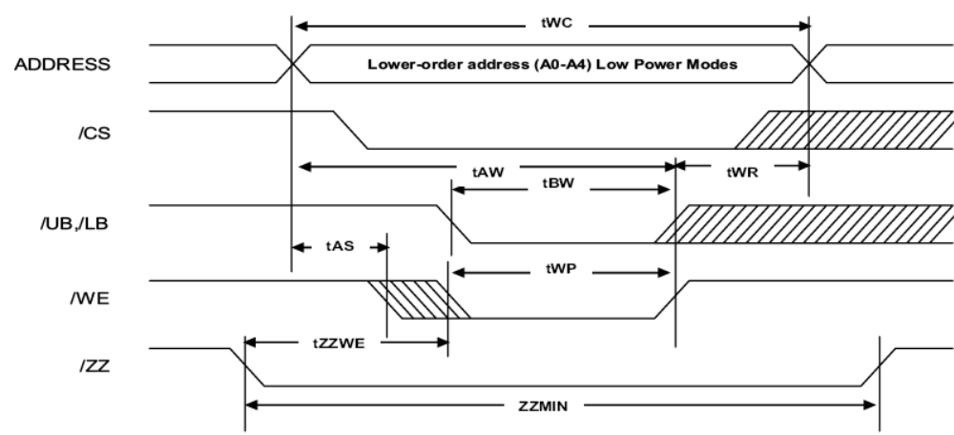
VAR값을 update하기 위한 timing은 위와 같다. DATA라인으로 register를 set하는 것이 아니라 위와 같은 sequence에서 address값이 VAR로 set되게 되어있다.
따라서 일반 access에서 위와 같은 상황이 발생하면 안된다.
이 VAR을 통해서 access할 수 있는 RAM크기를 바꿀 수 있고 deep power down 모드를 끄고 켤 수 있기 때문에 잘못되면 RAM용량이 바뀌게 되어 access를 못하는 상황이 발생될 수 도 있다.

Deep Power Down mode entry – exit
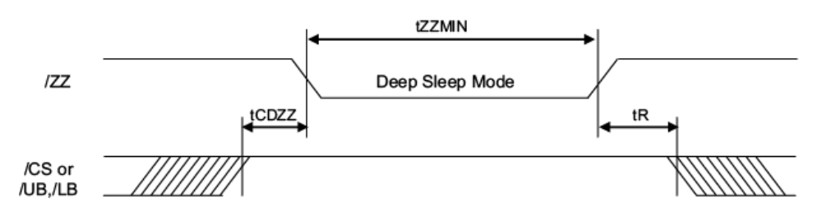
Deep Power Down모드에 진입하기 위해서 /ZZ(CS2)를 low로 떨어뜨려야 되는데 /CS1이 먼저 HIGH가 된 상태에서 /ZZ가 low가 되어야 한다. tR은 power up time과 같다.
- State Machine
전체 State Machine
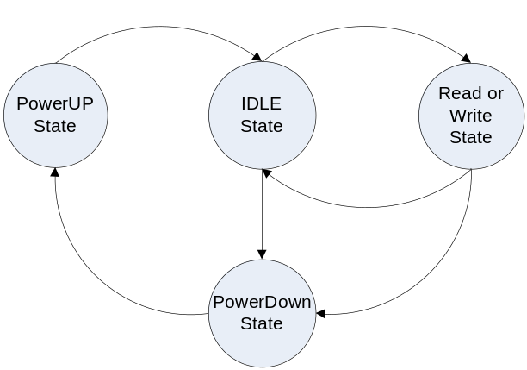

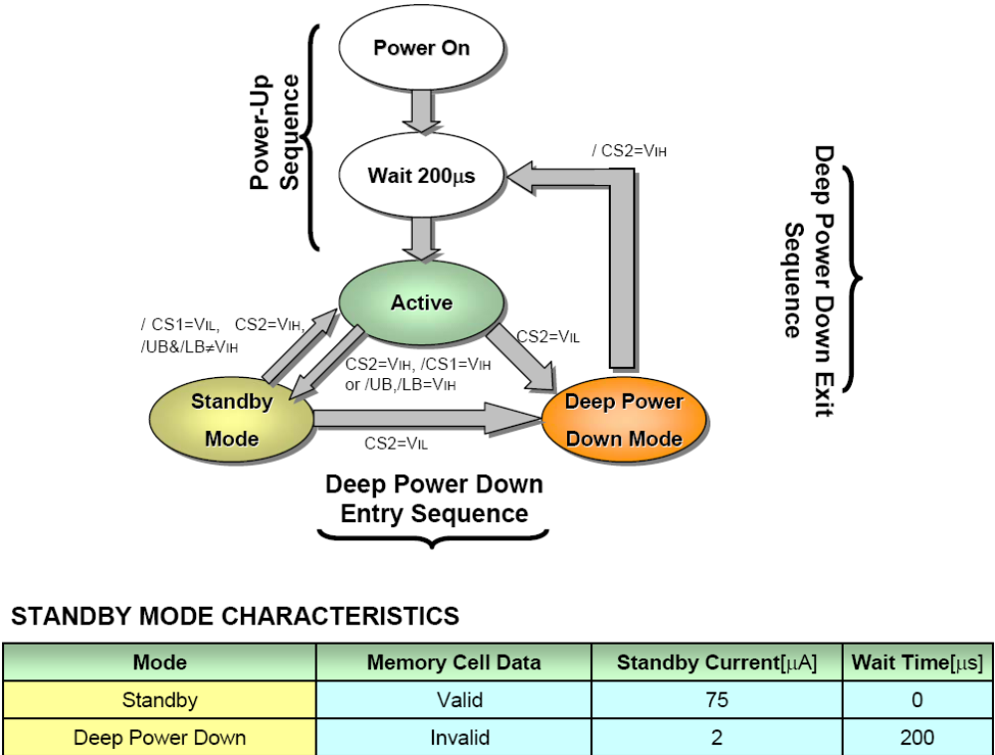
PSRAM 내부의 State로 Standby 모드에서 data가 valid한 것을 알 수 있다.
이 경우 IDLE State의 경우 Standby 상태로 가 전력 소모를 줄인다
삼성 같은 경우 power down모드에 대한 설명이 없다..
Support for <Burst READ> State Machine
Burst read를 지원하기 위해서 Page 개수를 알아야 한다. 이 page 개수로 최대 burst로 access할 수 있는 data 개수가 지정된다. 또한 burst read를 위해 추가되는 timing parameter인 tPC(page read cycle)과 tPA(burst에서 address가 들어가고 data가 나오는데까지 걸리는 시간)을 세팅할 수 있게 하여 최적의 read를 할 수 있어야 한다.
Page address만 다른 경우 빠른 access를 할 수 있게 한다.
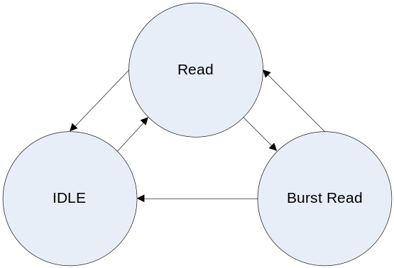
Read 내부 state 머신(write의 경우도 동일)
WRITE State Machine/ Burst Write State Machine
WRITE timing을 맞추기 위한 state machine로 Burst write가 가능한 device가 있을 수도 있다.
WE를 control하는 방법과 /CS1을 control하는 방법, /UB /LB를 control하는 방법이 있다.
어떤 것을 하든지 timing을 맞추기 위한 파라메터는 거의 동일하다.
전체 write timing인 write cycle time (tWC)와 address time(tAS), (tCW또는 tBW, tWP) time과 tWR 그리고 data를 어느시점에 넣어줄지 결정하는 tDW와 tDH가 있다.
실제로는 tWC와 tAS, tWR을 알면 tWP를 알 수 있기 때문에 5개의 파라메터만 설정하면 된다.
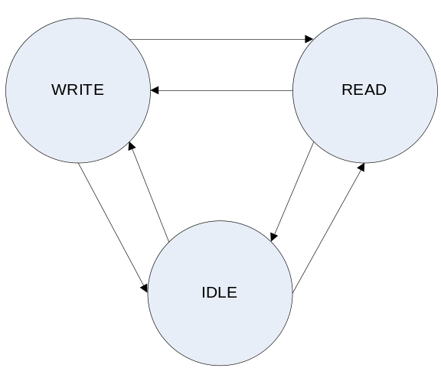
READ&WRITE State Machine
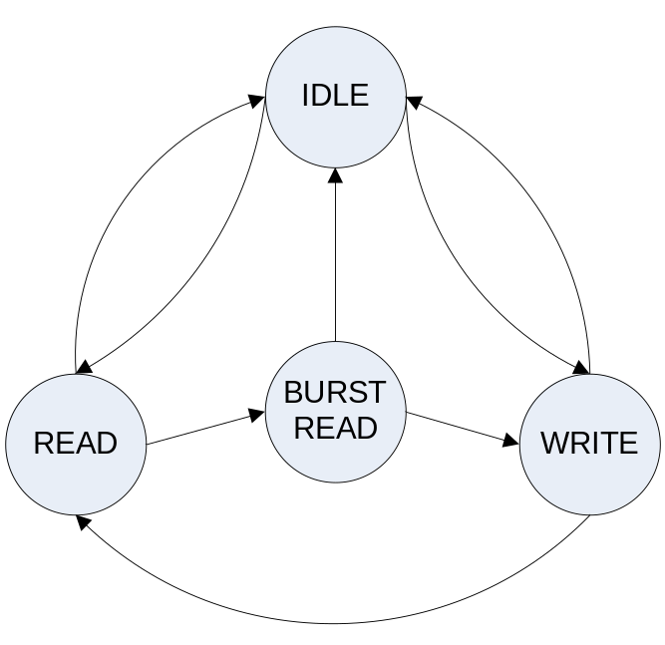

- VAR Access (Variable Address Mode Register)
몇몇 asynchronous PSRAM에는 모드를 세팅할 수 있는 VAR이 있다.
이 레지스터로 칩의 active 영역 및 DPDT, refresh type을 지정할 수 있다.
VAR을 access하는 방법은 address 하위 5bit에 접근하고 싶은 VAR address를 넣고
Write 동작을 하되 /ZZ를 low로 하면 된다.
이러한 register가 있는 이유는 사용할 만큼의 메모영역을 지정하고 사용하지 않는 영역에 대해 self refresh를 하지 않기 위함이다.
(synchronous의 경우 BCR<bus configuration register>과 RCR<refresh configuration register> 레지스터가 존재)
VAR(variable address mode register) update
VAR값을 update하기 위한 timing은 위와 같다. DATA라인으로 register를 set하는 것이 아니라 위와 같은 sequence에서 address값이 VAR로 set되게 되어있다.
따라서 일반 access에서 위와 같은 상황이 발생하면 안된다.
이 VAR을 통해서 access할 수 있는 RAM크기를 바꿀 수 있고 deep power down 모드를 끄고 켤 수 있기 때문에 잘못되면 RAM용량이 바뀌게 되어 access를 못하는 상황이 발생될 수 도 있다.
APB setting register로 세팅할 수 있게 한다.

- Block Diagram
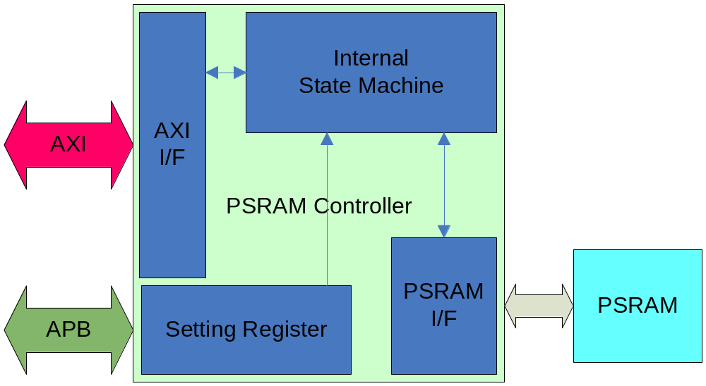
각 Block은 크게 AXI I/F, Setting Register, 내부 state machine PSRAM I/F로직이 필요하다.
내부 state machine block은 timing 및 byte align을 맞추기 위해서 동작한다.

- AXI Interface => APB interface로 변경
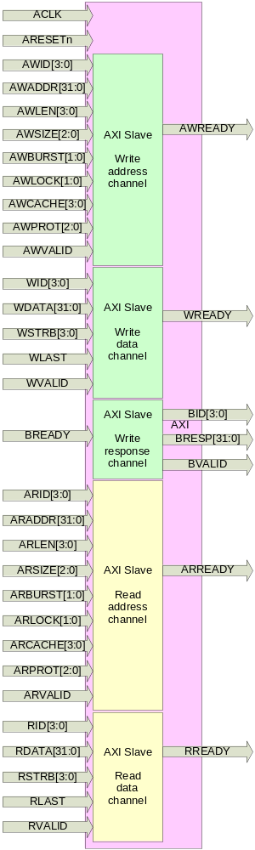
AMBA3 APB
PREADY와 PSLVERR signal이 추가됨
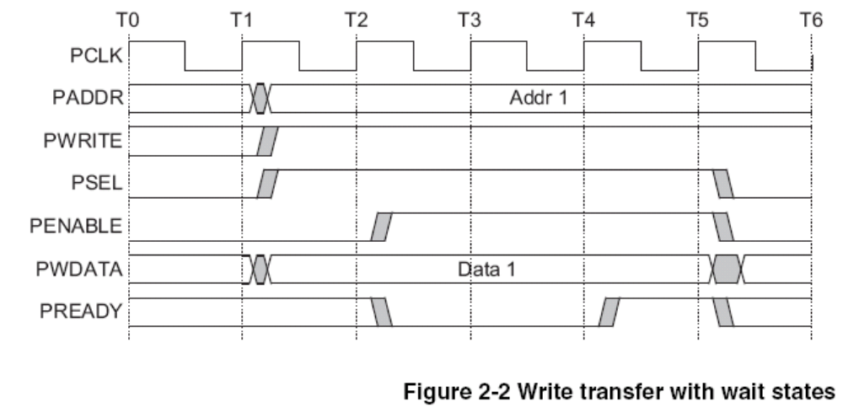
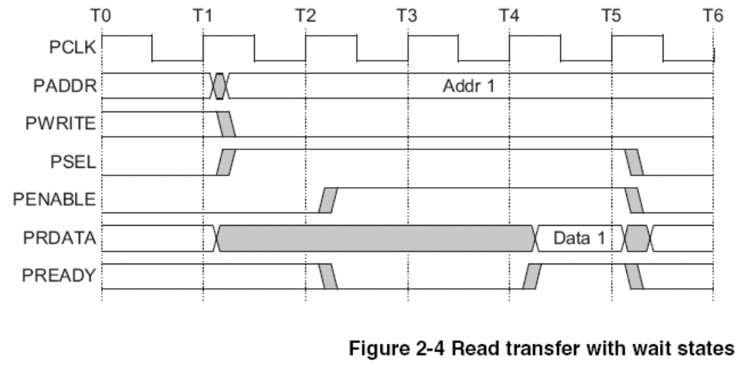
APB 사용시 32bit access만 사용

- PSRAM Interface
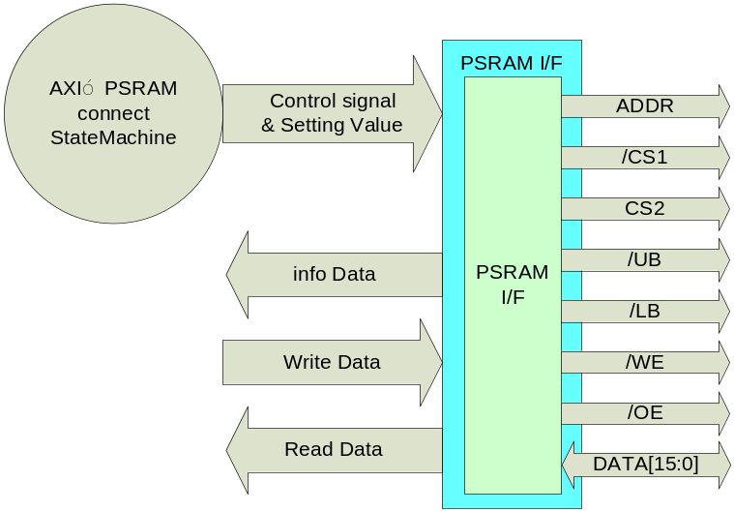

각 Block은 크게 AXI I/F, Setting Register, 내부 state machine PSRAM I/F 로직이 필요하다. 외부의 PSRAM과 연결되는 Interface block은 16bit의 bus width만을 지원한다.
따라서32bit access를 할 경우 page mode를 지원하는 device의 경우 burst read를 사용하게 만들어야 할 것이다. Write는 /UB, /LB를 사용하여 1byte write가 가능하고 read의 경우 16bit를 읽어 8bit만 내보내면 valid하다고 알리기만 하면 된다.

- Register specification
세팅 레지스터는 APB bus에 위치한다.
PSRAMCON (PSRAMcontrol) Register
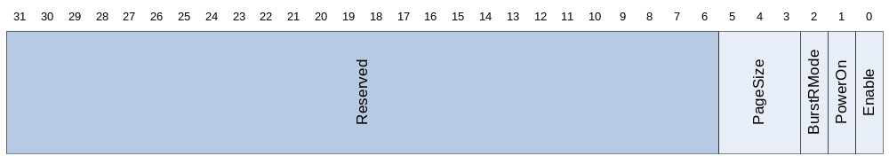
REGISTER | Offset |  | R/W | Description | Reset Value
PSRAMCON | 0x00 |  | R/W | PSRAM Control register | 0x00000000
REGISTER | BIT | Description |  |  | Reset Value
Enable | [0] | 0: PSRAM Disable  1: PSRAM Enable |  |  | 0
PowerOn | [1]  Write only | 1: write하면 power on  0: write하면 power on 상태에서 빠져나와 working상태가 된다.. |  |  | 0
BurstRMode | [2] | 1: burst read mode support  0: burst read mode not support |  |  | 0
Page Size | [5:3] | Page Size를 지정한다 burst read를 위해 사용된다. 2이상의 값일 때 burst read mode가 될 수 있다.  PageSize *2의 값을 가진다. |  |  | 0

PSRAMTCON(PSRAM Timing control) Register
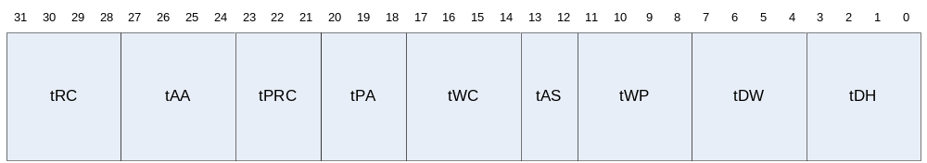
REGISTER | Offset |  | R/W | Description | Reset Value
PSRAMTCON | 0x04 |  | R/W | PSRAM Timing Control register | 0x00000000
REGISTER | BIT | Description |  |  | Reset Value
tRC | [31:28] | tRC read cycle time지정 |  |  | ’b1111
tAA | [27:24] | tAA address to access time 지정 |  |  | ’b1111
tPRC | [23:21] | tPRC Page cycle time 지정 |  |  | ’b111
tPA | [20:18] | tPA Page address to access time 지정 |  |  | ’b111
tWC | [17:14] | tWC Write cycle time 지정 |  |  | ’b1111
tAS | [13:12] | tAS Address Setup Time 지정 |  |  | ’b11
tWP | [11:8] | tWP Write Pulse width 지정 |  |  | ‘b1111
tDW | [7:4] | tDW Data to Write Time overlap  (tRC시작 time부터 tDW가 시작되어야할 time입력할 것) |  |  | ‘b1111
tDH | [3:0] | tDH Data Hold from write Time  (tDW시작 후에 data가 유지되어야할 카운팅값을 입력한다.) |  |  | ‘b1111

PSRAMTOUT(PSRAM Time out) Register
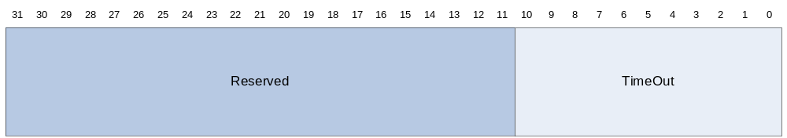
REGISTER | Offset |  | R/W | Description | Reset Value
PSRAMTOUT | 0x08 |  | R/W | PSRAM Time Out register | 0x00000000
REGISTER | BIT | Description |  |  | Reset Value
TimeOut | [10:0] | Time out Counter Setting for Page Mode |  |  | 11’b11111111111

- Programming guide

System이 Power On되면 PSRAM은 Power가 down되어 있는 상태이다. Bus clock이 시스템에 따라 다르므로 power-up 카운터의 값도 달라져야 한다.
- Timing control register와 Timout register를 세팅한다.
- initialize동작을 위해서 Enable bit과 PowerOn을 1로 한다.
- Initialize time후에 PowerOn bit를 0로 한다.

PSRAM의 Deep Power Down mode에 들어가려면 Enable bit를 0으로 만든다. (단, 이 모드에서 PSRAM의 데이터는 보존되지 않는다.)
동작 중에 timing 및 burst관련 bit를 건드리면 안된다.

각 timing value setting 값은 8을 세팅하기 위해서 7을 입력하는 식으로 -1하여 입력할 것
특히 tDW와 tDH값을 주의하여 입력할 것
타이밍 파라메터는 카운터의 진행값과 매치되는 값을 써넣는 방식을 사용하여야 한다.

Read timing setting
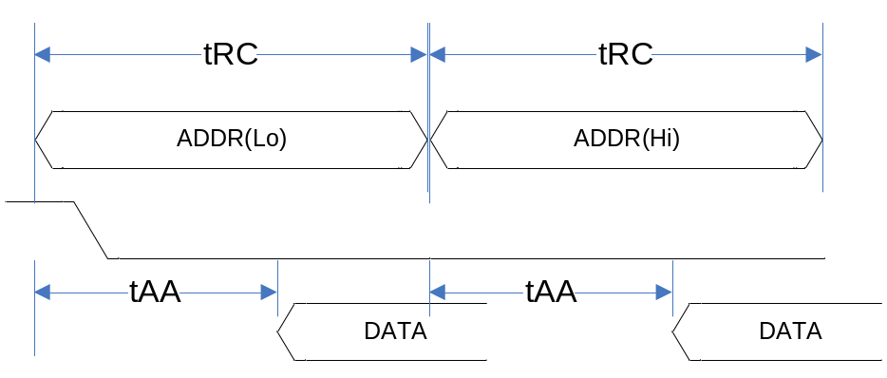
위와 같이 tRC count값과 tAA값을 입력한다.

Write timing setting

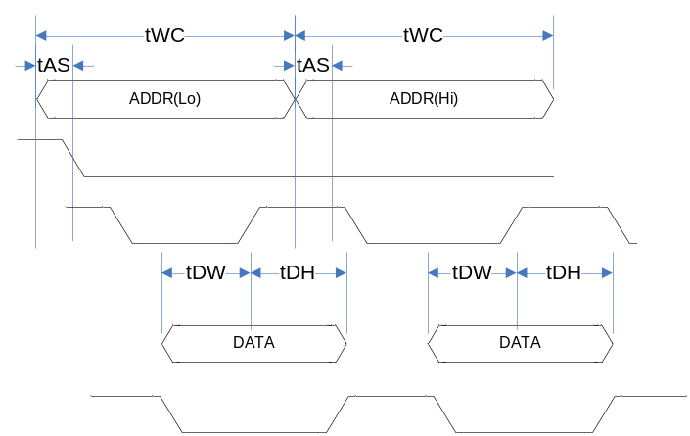
대부분의 data sheet에 표기된 방식으로
현재 register setting을 위해서는 아래와 같이 생각하여 timing value를 바꾸어야 한다.
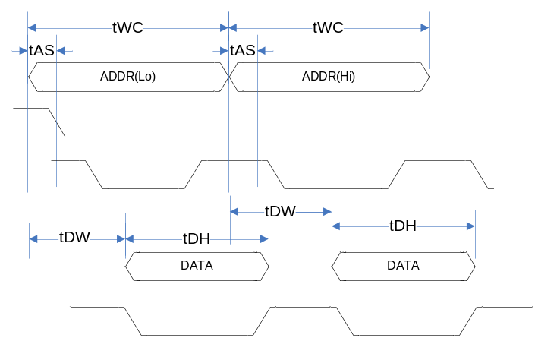

Time Out Counter는 Maximum Time out 값보다 약 2회 RC time 작은 값을 넣어야 한다.

참고
Asynchronous PSRAM timing Chart
